ASSUNTO: Indica-se ao Excelentíssimo Senhor Prefeito Municipal Carlos Nelson Bueno: estudos quanto a viabilidade de se implantar uma “lombo faixa”, ou qualquer outro dispositivo de controle de velocidade antes da travessia de pedestres em frente à Escola ETEC na Rodovia Deputado Nagib Chaib, conforme esboço abaixo.

DESPACHO

SALA DAS SESSÕES____/____/_____

PRESIDENTE DA MESA

**INDICAÇÃO Nº DE 2.019**

**SENHORES VEREADORES e VEREADORAS,**

Considerando o alto índice de acidentes próximos a Escola Etec, na Rodovia Deputado Nagib Chaib, inclusive com vítimas fatais. É o presente para: **INDICAR**, na forma regimental, e depois de ouvido o Douto Plenário desta Casa, que seja oficiado o **Excelentíssimo Senhor Prefeito Municipal Carlos Nelson Bueno**, para que determine as Secretarias competentes, providências para estudos quanto a viabilidade de implantar uma lombo faixa ou qualquer outro dispositivo de controle de velocidade, conforme esboço abaixo, garantindo-se a população mais segurança no local.

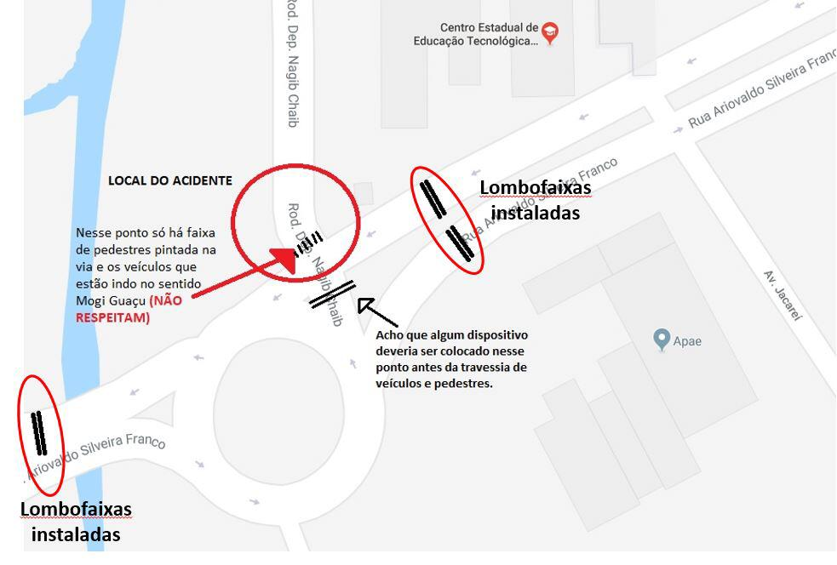

**SALA DAS SESSÕES “VEREADOR SANTO RÓTOLLI”, em 29 de agosto de 2.019.**

**VEREADOR MANOEL PALOMINO.**

Presidente da Câmara Municipal